

**École Supérieure de Management, Télécommunications et d'Informatique**

**Conception et réalisation d’un site web   
de   
réservation des voitures d’une agence de location**

**Réalisé par : Encadré par :**

**BOUKHRISS MOHAMED IHAB ABDELBASSET ANNAKI**

**BOUGUERBA AHMED**

**Année universitaire 2022-2023**

**Remerciement**

Nous tenons tout d'abord à exprimer notre profonde gratitude et nos sincères remerciements à nos chers parents, famille **BOUKHRISS**, famille **BOUGUERBA,** pour leur soutien inconditionnel tout au long de ce projet de fin d'études. Leur amour, leur encouragement et leur confiance en nous ont été des sources d'inspiration et de motivation sans égales.

Nous souhaitons également exprimer notre reconnaissance envers notre encadrant et professeur, Monsieur **IHAB ANNAKI**. Son expertise, ses conseils éclairés et son accompagnement tout au long de ce projet ont été d'une valeur inestimable. Sa disponibilité, ses retours constructifs et ses orientations précieuses ont grandement contribué à la réussite de ce travail.

Enfin, nous adressons nos remerciements à nos proches, nos amis et toutes les personnes qui nous ont soutenus tout au long de ce parcours académique. Leur présence, leur soutien moral et leurs encouragements ont été une véritable source de motivation.

Merci infiniment à tous ceux qui ont contribué à la réalisation de ce projet. Votre aide, votre expertise et votre soutien ont été inestimables.

**Table de matières**

**Chapitre 1** 5

**Cadre du projet** 5

**Introduction** 5

**Contexte de projet** 5

**Problématique** 6

**Chapitre 2** 6

**Définition de projet** 6

**Analyse des besoins fonctionnels et non fonctionnels** 6

**Méthodologie de travail** 7

**Outils utilisés** 8

**Chapitre 3** 8

**Définition des outils de modélisation** 8

**Merise** 8

**Le modèle conceptuel de données (MCD)** 8

**Le modèle logique de données (MLD)** 8

**Le modèle physique de données (MPD)** 8

**Conception de projet** 9

**MCD** 9

**MLD** 10

**MPD** 10

**Chapitre 4** 11

**Interfaces du site web** 11

**Page d’accueil** 11

**Page de connexion** 12

**Page d’inscription** 13

**Onglet de recherche des véhicules libre** 13

**Onglet d’affichage des véhicules libre** 14

**Onglet d’envoi de demande de location avec succès** 14

**Onglet d’historique des demandes de location** 15

**Onglet des informations de compte** 16

**Onglet de changement de mot de passe** 17

**Les outils de développement utilisés** 17

**MySQL Workbench** 17

**WAMP Server** 18

**MySQL** 19

**Microsoft visual code** 19

**PHP** 20

**Slim PHP** 21

**React js** 22

**Postman** 22

**Conclusion** 23

**Source de données** 24

# **Chapitre 1**

## **Cadre du projet**

Le présent rapport constitue le projet de fin d'études réalisé dans le cadre de l'obtention d'un diplôme de niveau bac +3 en développement web. Ce projet s'inscrit dans le prolongement de la formation académique et vise à mettre en pratique les connaissances et les compétences acquises tout au long du cursus.

Le projet porte spécifiquement sur la conception et le développement d'un site web dédié à la réservation de voitures de location pour une agence spécifique. L'objectif est de créer une plateforme en ligne complète et fonctionnelle permettant aux clients de rechercher, sélectionner et réserver des voitures de location en toute simplicité.

La réalisation de ce projet s'effectue en étroite collaboration avec l'agence de location de voitures qui a exprimé le besoin d'un site web de réservation. Le projet vise à répondre aux attentes et aux spécifications de cette agence, en offrant une solution sur mesure qui s'aligne sur ses processus internes et sa stratégie commerciale.

La conception et le développement du site web impliquent la mise en œuvre de différentes technologies et compétences clés en développement web, telles que la programmation front-end (HTML, CSS, JavaScript), la gestion des bases de données, l'intégration d'API et la sécurité des transactions en ligne.

En résumé, ce projet de fin d'études vise à concevoir et à développer un site web de réservation de voitures de location adapté aux besoins d'une agence spécifique. Il permettra de mettre en pratique les compétences en développement web acquises lors de la formation, tout en répondant aux attentes et aux spécifications de l'agence pour améliorer son activité de location de voitures.

## **Introduction**

De nos jours, avec l'essor d'Internet et l'augmentation du nombre d'utilisateurs connectés, la demande de services en ligne ne cesse de croître. Le secteur de la location de voitures n'échappe pas à cette tendance, devenant de plus en plus compétitif. Afin de se démarquer sur le marché et d'améliorer la gestion de leurs activités, de nombreuses sociétés de location de voitures cherchent à exploiter les outils informatiques tels que les sites web et les applications mobiles. Ces solutions numériques offrent aux entreprises la possibilité d'atteindre une clientèle potentielle de grande envergure et de faciliter le processus de réservation pour leurs clients. En adoptant une approche axée sur la technologie, ces sociétés visent à optimiser leurs opérations, à offrir une expérience utilisateur améliorée et à soutenir leur croissance.

## **Contexte de projet**

Le présent rapport se focalise sur le développement d'un site web dédié à la demande de réservation de voitures de location. L'objectif de ce projet est de concevoir et de mettre en place une plateforme en ligne conviviale et intuitive, permettant aux utilisateurs de rechercher, sélectionner et réserver facilement le véhicule qui correspond le mieux à leurs besoins. Le rapport abordera en détail les différentes étapes de conception et de développement du site web, en mettant l'accent sur les aspects techniques, ergonomiques et fonctionnels. Il exposera également les défis rencontrés et les solutions adoptées pour garantir un résultat final de qualité, répondant aux attentes des utilisateurs ainsi qu'aux objectifs de l'entreprise de location de voitures.

## **Problématique**

Face à la concurrence croissante dans le secteur de la location de voitures et à l'évolution des attentes des clients, la mise en place d'un site web dédié à la demande de réservation de voitures de location représente un enjeu stratégique pour les entreprises du secteur. Cependant, plusieurs problématiques se posent lors de la conception et du développement de cette plateforme en ligne. Les questions suivantes nécessitent des réponses pour garantir le succès du projet :

Comment concevoir une interface utilisateur conviviale et intuitive qui facilite la navigation et la recherche de voitures de location ? Quels sont les critères de choix des utilisateurs et comment les prendre en compte pour proposer une expérience utilisateur optimale ?

Comment assurer la gestion des disponibilités des véhicules en temps réel et éviter les conflits de réservation ? Comment intégrer un système de réservation qui garantisse la disponibilité des voitures sélectionnées par les utilisateurs pendant le processus de réservation ?

En répondant à ces problématiques, nous pourrons concevoir et développer un site web de réservation de voitures de location répondant aux besoins des utilisateurs, tout en offrant à l'agence de location un avantage concurrentiel et en favorisant la croissance de son activité.

# **Chapitre 2**

## **Définition de projet**

Le projet de fin de formation consiste en la conception et le développement d'un site de réservation en ligne dédié aux voitures d'une agence de location. L'objectif principal de ce projet est de créer une plateforme web conviviale et efficace qui permettra aux clients de l'agence de réserver facilement des voitures selon leurs besoins spécifiques. Le site offrira aux utilisateurs la possibilité de visualiser les différents modèles de voitures disponibles, d'obtenir des informations détaillées sur chaque véhicule, de vérifier les disponibilités en temps réel et de procéder à des réservations en ligne de manière sécurisée. L'accent sera mis sur l'expérience utilisateur en proposant une interface intuitive et conviviale, ainsi qu'une navigation fluide tout au long du processus de réservation. Le site de réservation en ligne permettra ainsi à l'agence de location de gagner en efficacité et en visibilité, tout en offrant aux clients un moyen pratique et fiable de réserver des voitures pour leurs besoins de déplacement

## **Analyse des besoins fonctionnels et non fonctionnels**

Une étape cruciale dans la conduite du projet a été l'analyse des besoins fonctionnels et non fonctionnels du site web de réservation de voitures de location. Nous avons effectué une étude approfondie des attentes des utilisateurs ainsi que des exigences spécifiques de l'agence de location. Cette analyse nous a permis de définir les fonctionnalités clés du site, telles que la recherche de voitures, la réservation, la gestion des comptes utilisateurs, et d'identifier les contraintes techniques et les performances attendues.

En conclusion, ce chapitre a abordé la méthodologie de travail adoptée pour la gestion du projet, en mettant l'accent sur l'approche Agile et les cycles itératifs. Nous avons également présenté les outils utilisés pour faciliter la coordination et la collaboration au sein de l'équipe. Enfin, nous avons effectué une analyse approfondie des besoins fonctionnels et non fonctionnels du site web de réservation de voitures de location, qui a servi de base solide pour la suite du développement du projet.

## **Méthodologie de travail**

La méthodologie de travail que nous avons adoptée pour ce projet de développement web a été essentielle pour assurer sa réussite. Nous avons opté pour une approche itérative et collaborative basée sur les principes de la méthode Agile. Cette approche nous a permis de gérer efficacement les différentes phases du projet en favorisant une flexibilité et une adaptation continue aux changements et aux évolutions des besoins.

L'utilisation de cycles de développement courts, appelés sprints, a été une composante clé de notre méthodologie. Chaque sprint avait une durée déterminée, généralement d'une à deux semaines, pendant laquelle nous nous sommes concentrés sur des objectifs spécifiques et réalisables. Cette approche nous a permis de découper le projet en petites étapes gérables, ce qui a facilité le suivi de notre progression et nous a aidés à maintenir un rythme soutenu.

Pendant chaque sprint, nous avons organisé des réunions de planification pour définir les tâches à réaliser et établir les priorités. Nous avons également tenu des réunions quotidiennes de suivi, appelées stand-up meetings, pour partager nos avancées, identifier les éventuels obstacles et ajuster nos plans si nécessaires. Cette communication régulière nous a permis de maintenir une vision claire de l'avancement du projet et de prendre rapidement des décisions pour résoudre les problèmes rencontrés.

De plus, la méthodologie Agile encourage la collaboration étroite entre les membres de l'équipe. Nous avons adopté une approche interfonctionnelle, où chacun des membres apportait ses compétences et son expertise pour contribuer au projet. La communication ouverte et la transparence ont favorisé l'échange d'idées, la résolution collective des problèmes et la prise de décisions éclairées.

En conclusion, notre méthodologie de travail basée sur l'approche Agile a été un atout majeur dans la réussite de notre projet de développement web. Elle nous a permis de gérer efficacement les changements, de maintenir un rythme de travail soutenu et d'assurer une communication régulière et collaborative au sein de l'équipe. Grâce à cette approche, nous avons pu livrer un site web de réservation de voitures de location répondant aux besoins de notre client dans les délais impartis.

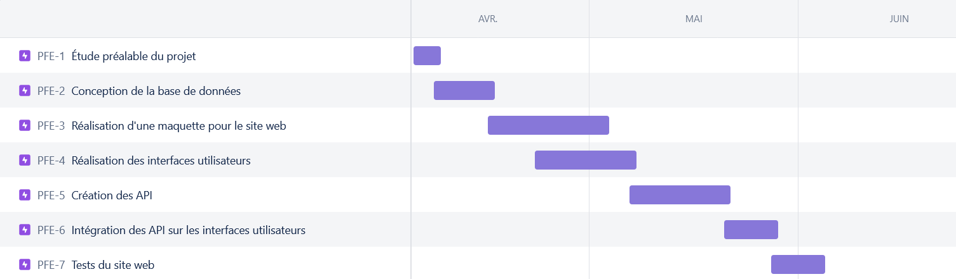

## **Outils utilisés**

Pour faciliter la gestion du projet, nous avons utilisé plusieurs outils collaboratifs. Parmi ces outils, nous avons utilisé **Jira** pour la gestion des tâches et des tickets, **GitHub** pour le contrôle de version et le partage du code source, et **Meet** pour les réunions en ligne et la communication en temps réel. Ces outils nous ont permis de suivre l'avancement du projet, de gérer les problèmes et les modifications, et de coordonner efficacement les activités de l'équipe.

# **Chapitre 3**

## **Définition des outils de modélisation**

### **Merise**

Merise est une méthodologie de conception de systèmes d'information. Elle fournit un ensemble de concepts et de techniques pour modéliser, organiser et structurer les données d'un système, ainsi que pour définir les processus métier et les règles qui y sont associées. La méthode Merise utilise des modèles conceptuels, logiques et physiques pour représenter les différentes facettes du système d'information. Elle favorise une approche modulaire et hiérarchique, permettant de décomposer le système en sous-ensembles cohérents pour faciliter le développement et la maintenance. Merise est largement utilisée dans le domaine du génie logiciel pour analyser, concevoir et mettre en œuvre des systèmes d'information robustes et évolutifs.

### **Le modèle conceptuel de données (MCD)**

Le modèle conceptuel de données est une représentation abstraite et simplifiée des informations et de leurs relations au sein d'un système d'information. Il permet de décrire les concepts, les entités et les associations clés qui composent le domaine métier du système. Le modèle conceptuel de données se concentre sur l'organisation logique des données et ne tient pas compte des contraintes de stockage ou de mise en œuvre spécifiques. Il vise à capturer la structure essentielle des données et à fournir une vision claire et compréhensible du système d'information, indépendamment des détails techniques. Le modèle conceptuel de données est souvent utilisé comme point de départ pour la conception et le développement ultérieurs du système, permettant aux concepteurs de comprendre les besoins et les interactions des entités du système avant de passer à des niveaux de modélisation plus détaillés.

### **Le modèle logique de données (MLD)**

Le modèle logique de données est une représentation structurée et formelle des données et de leurs relations au sein d'un système d'information. Il se situe entre le modèle conceptuel de données (qui se concentre sur les concepts métier) et le modèle physique de données (qui se focalise sur les aspects de stockage et de mise en œuvre). Le modèle logique de données traduit le modèle conceptuel de données en une représentation plus détaillée et spécifique, en utilisant des concepts et des structures de données propres à un système de gestion de base de données (SGBD) particulier. Il inclut des éléments tels que les tables, les colonnes, les clés primaires, les clés étrangères et les contraintes d'intégrité. Le modèle logique de données fournit une base solide pour la conception du schéma de base de données utilisé pour stocker et manipuler les données de manière efficace et cohérente dans le système d'information.

### **Le modèle physique de données (MPD)**

Le modèle physique de données est une représentation concrète et détaillée des données et de leur organisation dans un système d'information. Il se concentre sur les aspects techniques et pratiques de la mise en œuvre des données, en prenant en compte les caractéristiques spécifiques du système de gestion de base de données (SGBD) utilisé. Le modèle physique de données traduit le modèle logique de données en une structure de base de données physique, en spécifiant les types de données, les index, les contraintes d'intégrité, les partitions, les tablespaces et autres éléments liés à la performance et à l'optimisation du stockage des données. Le modèle physique de données définit la manière dont les données seront effectivement stockées sur les supports physiques, tels que les disques durs. Il est utilisé pour créer, maintenir et optimiser la structure de la base de données, afin d'assurer une gestion efficace des données et des performances optimales lors des opérations de lecture et d'écriture.

## **Conception de projet**

### **MCD**

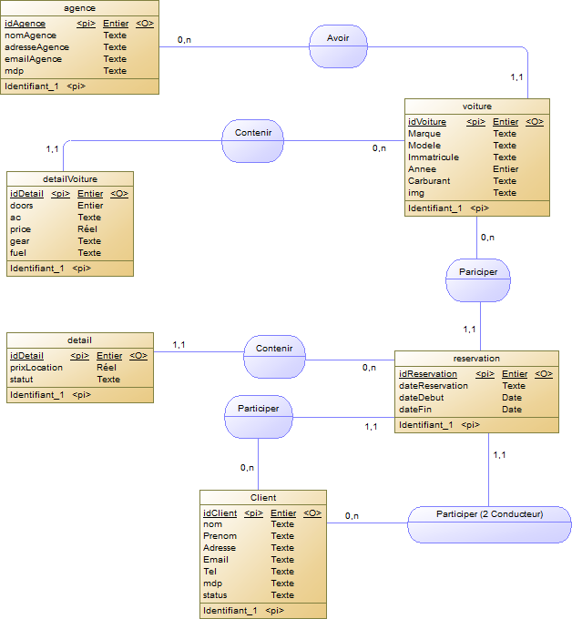

### **MLD**

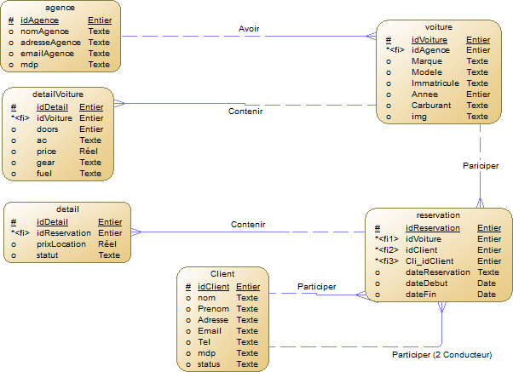

### **MPD**

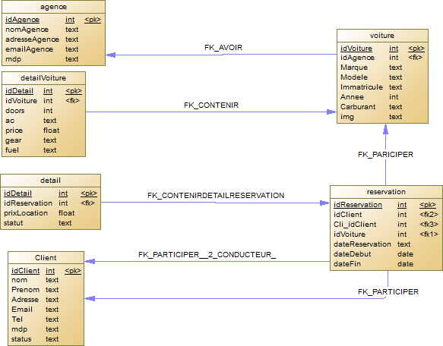

# **Chapitre 4**

## **Interfaces du site web**

### **Page d’accueil**

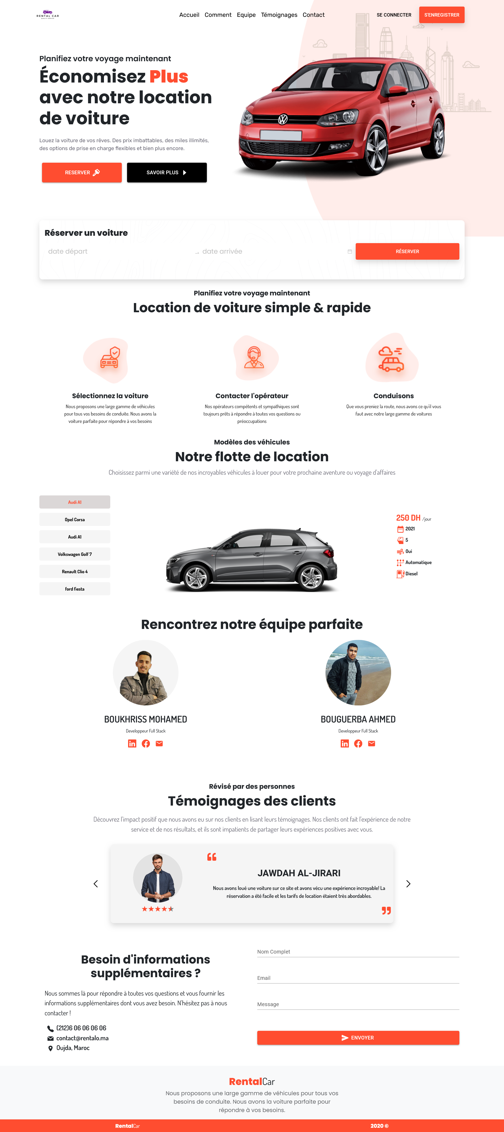

L'image affichée représente la page d'accueil du site web, qui est la première interface que le client voit après avoir accédé au site. Cette page joue un rôle crucial car elle crée la première impression et oriente l'expérience utilisateur. Elle est conçue de manière à attirer l'attention du client et à lui fournir les informations essentielles sur le site. Généralement, la page d'accueil contient des éléments tels que le logo de l'entreprise, un menu de navigation pour faciliter l'accès aux différentes sections du site

### **Page de connexion**

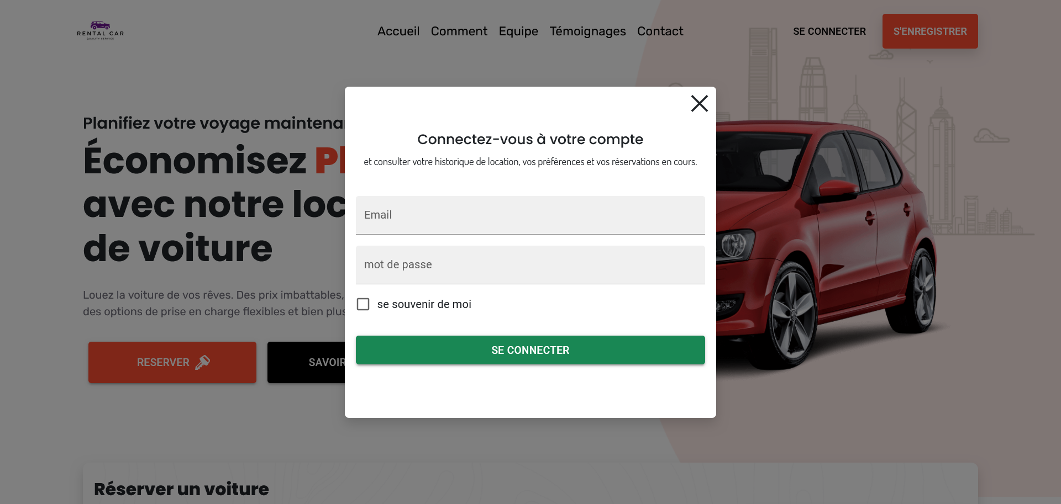

L'image affichée représente l'onglet de connexion au site web. Cet onglet est spécialement conçu pour permettre aux utilisateurs d'accéder rapidement à leur compte existant sur la plateforme de réservation de location de l'agence. Il constitue le point d'entrée pour les utilisateurs enregistrés qui souhaitent se connecter pour gérer leurs réservations et accéder à des fonctionnalités personnalisées. L'onglet de connexion offre un formulaire où les utilisateurs peuvent saisir leurs identifiants de connexion, tels que leur adresse e-mail et leur mot de passe, afin d'accéder à leur espace personnel. L'objectif principal de cet onglet est de fournir une expérience de connexion fluide et sécurisée, permettant aux utilisateurs d'accéder rapidement à leurs informations et de bénéficier des services offerts par l'agence de location de véhicules. L'onglet de connexion est conçu de manière à être facilement identifiable, offrant une interface conviviale et intuitive pour faciliter l'expérience de connexion des utilisateurs.

### **Page d’inscription**

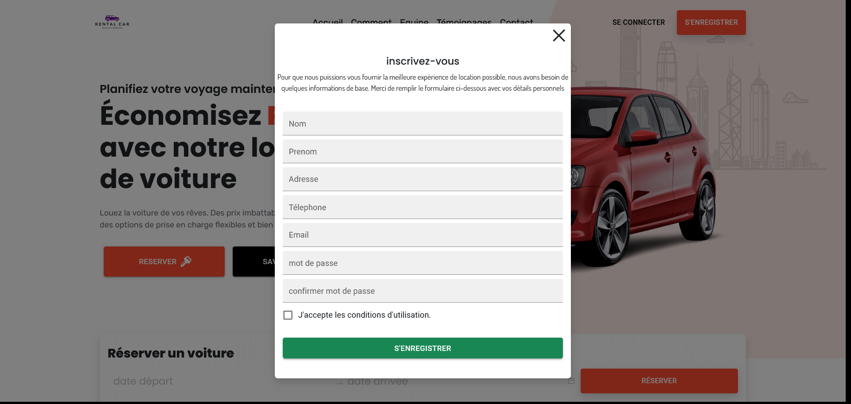

L'image affichée représente l'onglet d'inscription au site web. Cet onglet est dédié aux nouveaux utilisateurs qui souhaitent créer un compte sur la plateforme de réservation de location de l'agence. Il offre une interface conviviale et intuitive pour permettre aux utilisateurs de s'inscrire facilement et de profiter des fonctionnalités personnalisées du site. L'onglet d'inscription présente un formulaire où les utilisateurs peuvent fournir les informations nécessaires, telles que leur nom, leur adresse e-mail et leur mot de passe, pour créer leur compte. Il peut également inclure des options supplémentaires, comme la sélection de préférences de notification ou la validation des conditions d'utilisation. L'objectif principal de cet onglet est de faciliter le processus d'inscription pour les nouveaux utilisateurs, en leur offrant une expérience fluide et sécurisée. L'onglet d'inscription est conçu de manière à être facilement identifiable et à guider les utilisateurs tout au long du processus d'inscription, en fournissant des indications claires et en garantissant la confidentialité des informations personnelles.

### **Onglet de recherche des véhicules libre**

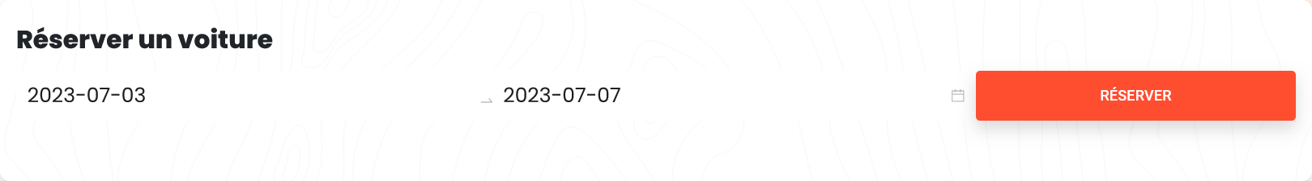

L'image affichée représente l'onglet de choix de date de réservation sur le site web. Cet onglet est conçu pour permettre aux utilisateurs de sélectionner les dates souhaitées pour leur location de voiture. Il offre une interface conviviale et intuitive qui facilite la recherche des disponibilités et la planification des réservations. L'onglet de choix de date de réservation présente un calendrier interactif où les utilisateurs peuvent naviguer entre les mois et sélectionner les dates désirées. Ils peuvent visualiser les jours disponibles en fonction des contraintes de l'agence, comme les périodes de location minimale ou maximale

### **Onglet d’affichage des véhicules libre**

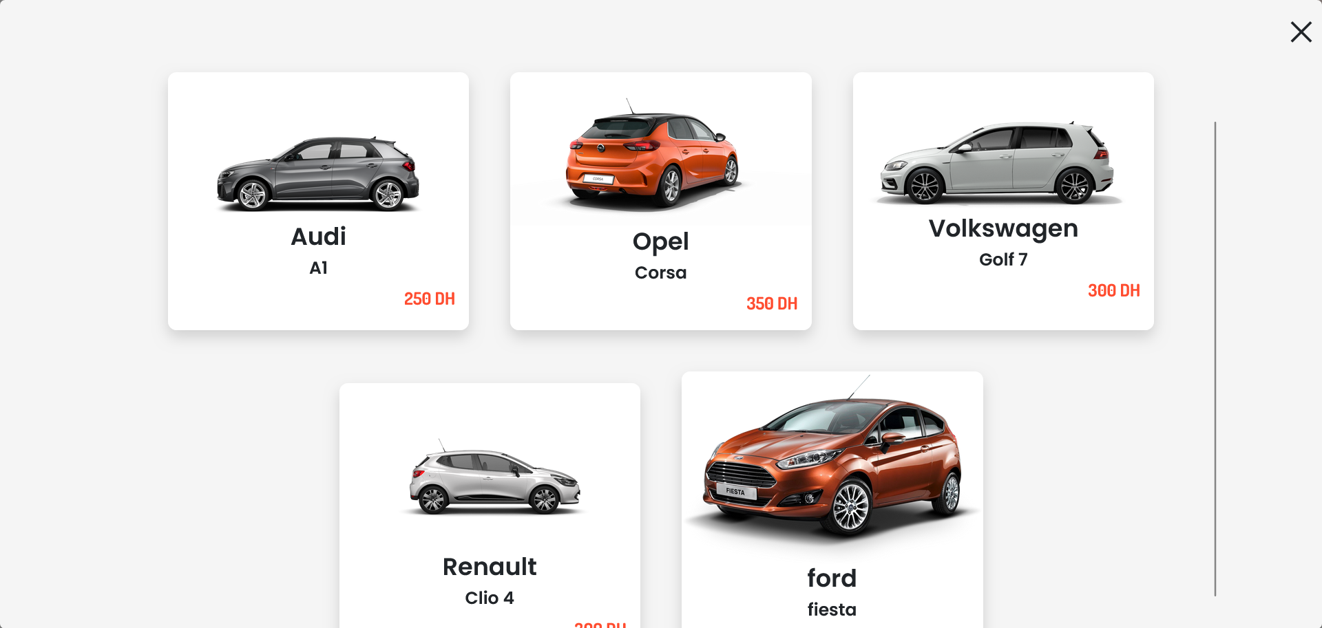

L'objectif principal de cette image est de présenter aux utilisateurs une sélection claire et exhaustive des véhicules disponibles à la location, leur permettant de prendre une décision éclairée et de poursuivre le processus de réservation. Elle offre une expérience visuelle agréable et intuitive, aidant les utilisateurs à trouver facilement la voiture qui répond à leurs besoins spécifiques pour leur période de location sélectionnée.

### **Onglet d’envoi de demande de location avec succès**



L'image affichée confirme que la demande de réservation a été soumise avec succès et est en cours de traitement. Elle vise à rassurer les utilisateurs en leur fournissant une confirmation visuelle de leur demande et en leur indiquant que celle-ci est en cours de traitement par l'agence de location.

### **Onglet d’historique des demandes de location**

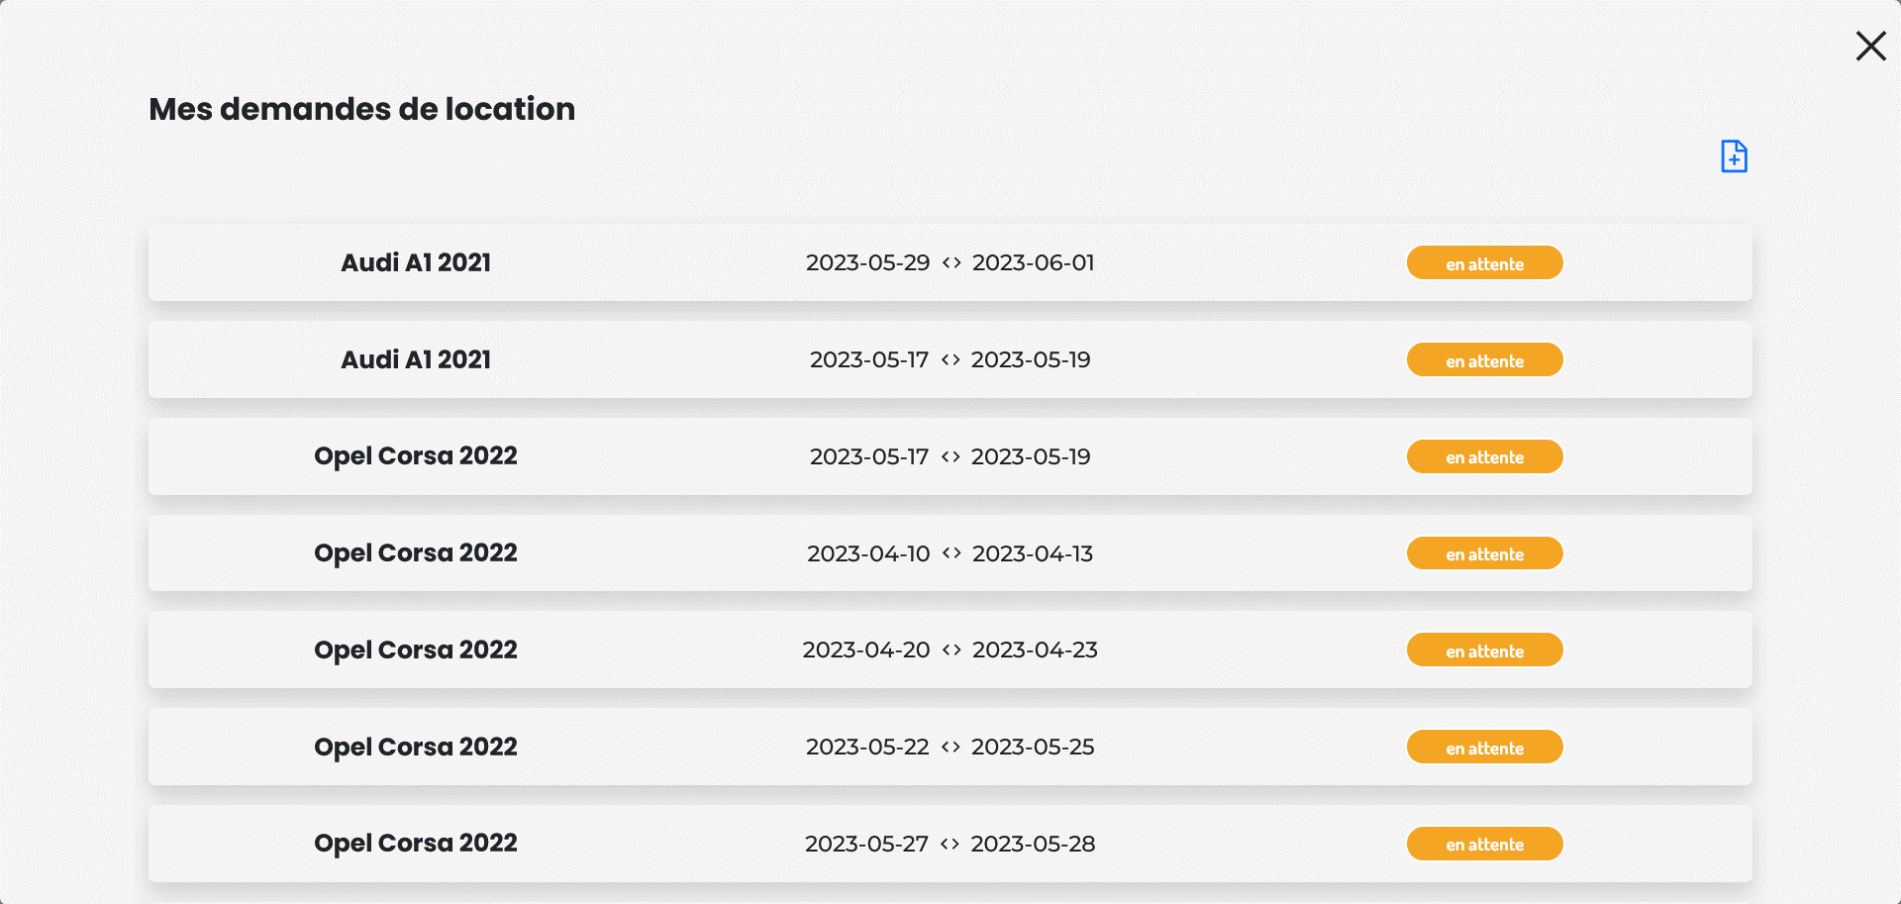

L'image affichée représente l'historique des demandes de location avec leurs différents statuts sur le site web. Cette image présente une liste des demandes de location précédentes effectuées par l'utilisateur, ainsi que leurs états actuels. Chaque demande est affichée avec des informations telles que la date de réservation, les détails du véhicule et le statut de la demande.

Les statuts peuvent inclure :

**- "En attente"** : Cette indication signifie que la demande est en cours de traitement et est en attente de confirmation de la part de l'agence de location. L'utilisateur peut voir que sa demande est en cours de vérification et qu'il doit attendre une réponse ultérieure.

**- "Confirmée"** : Ce statut indique que la demande a été approuvée et confirmée par l'agence de location. L'utilisateur peut voir que sa réservation a été acceptée et que les détails de la location sont confirmés.

**- "Refusée"** : Ce statut signifie que la demande de location a été refusée par l'agence. L'utilisateur peut voir que sa demande n'a pas été acceptée et peut recevoir des informations supplémentaires sur les raisons du refus, le cas échéant.

### **Onglet des informations de compte**

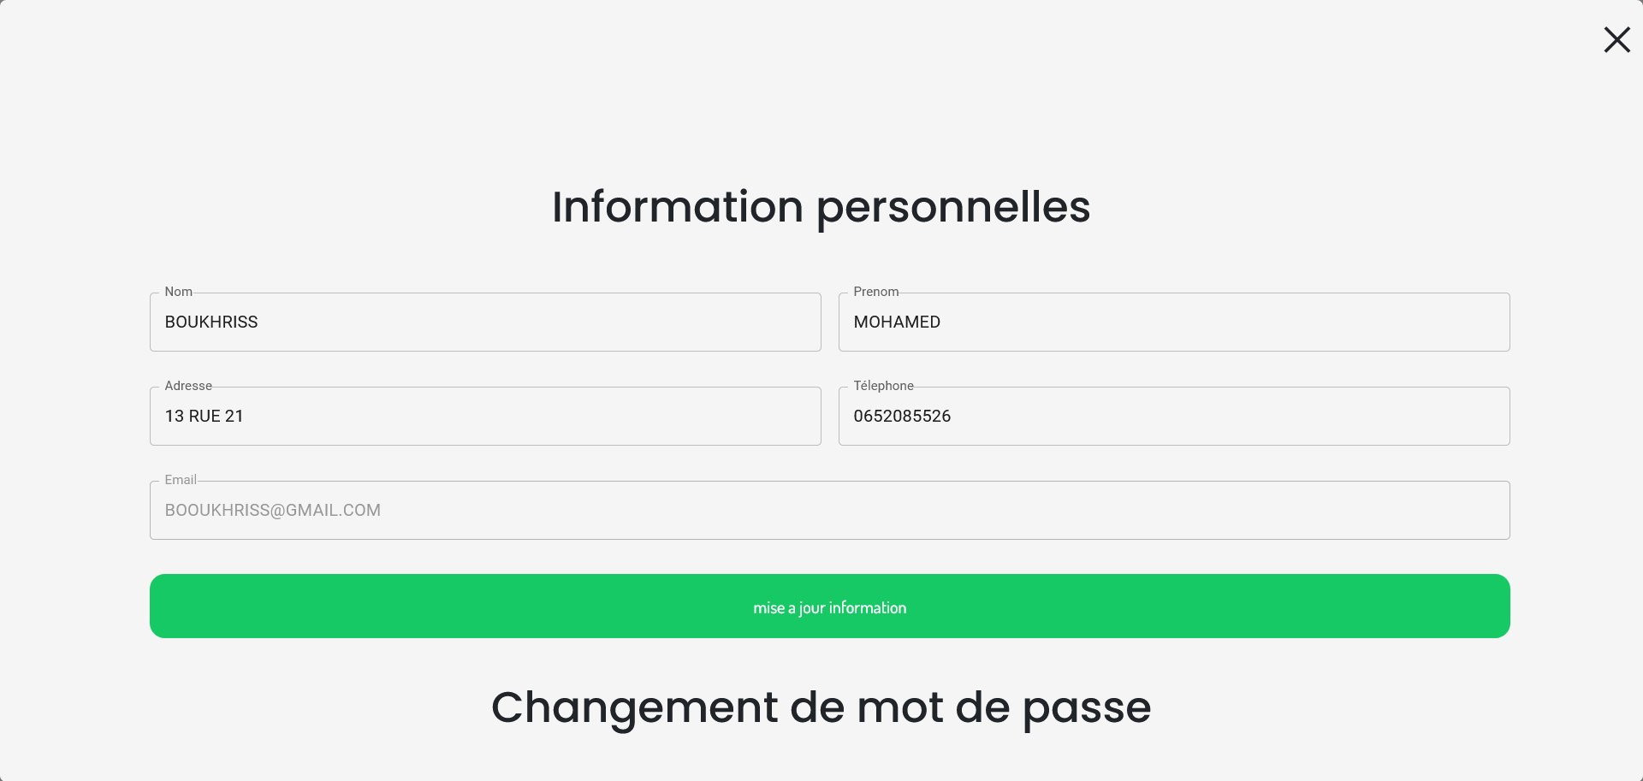

L'image affichée présente la possibilité de modifier les informations personnelles telles que le nom, le prénom, l'adresse et le numéro de téléphone sur le site web. Elle offre aux utilisateurs une interface conviviale et intuitive pour mettre à jour leurs informations personnelles de manière pratique et sécurisée, à l'exception de l'adresse e-mail qui est exclue de la modification.

Une fois les modifications effectuées, l'utilisateur peut valider les changements en cliquant sur un bouton de confirmation. L'image peut également inclure un message de succès pour indiquer que les modifications ont été enregistrées avec succès.

L'objectif principal de cette image est de donner aux utilisateurs la possibilité de mettre à jour leurs informations personnelles importantes, à l'exception de l'adresse e-mail qui est généralement considérée comme une information fixe. Elle permet aux utilisateurs de maintenir leurs informations à jour et de garantir la précision des détails associés à leur compte sur le site de réservation de location. Cela leur offre une flexibilité pour mettre à jour leurs coordonnées, par exemple en cas de changement d'adresse ou de numéro de téléphone, tout en préservant la sécurité de leur compte.

### **Onglet de changement de mot de passe**

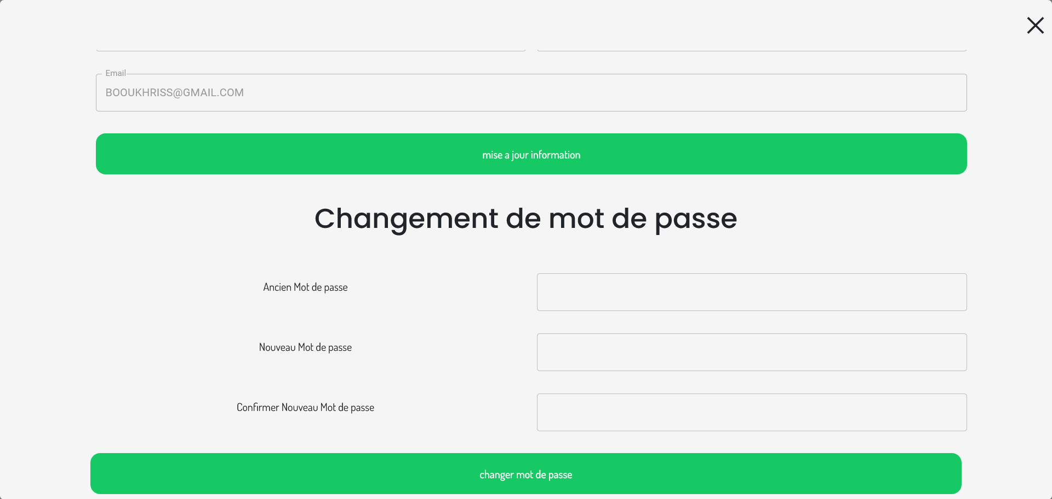

L'image affichée représente l'option de changement de mot de passe sur le site web. Cette image offre aux utilisateurs la possibilité de mettre à jour leur mot de passe pour renforcer la sécurité de leur compte. Elle vise à encourager les utilisateurs à maintenir des mots de passe forts et à effectuer régulièrement des changements de mot de passe.

L'image peut présenter un formulaire où l'utilisateur doit saisir son mot de passe actuel, ainsi que son nouveau mot de passe souhaité.

L'objectif principal de cette image est de permettre aux utilisateurs de maintenir la sécurité de leur compte en leur offrant la possibilité de changer leur mot de passe. Cela leur permet de se protéger contre les accès non autorisés et les risques potentiels liés à la confidentialité de leurs informations personnelles. L'image est conçue pour être conviviale, offrant aux utilisateurs une expérience fluide et sécurisée lorsqu'ils mettent à jour leur mot de passe.

## **Les outils de développement utilisés**

### **MySQL Workbench**

MySQL Workbench est un outil de développement intégré (IDE) utilisé pour la gestion et l'administration de bases de données MySQL. Il offre une interface graphique conviviale qui facilite la création, la modification et la gestion des bases de données MySQL. MySQL Workbench permet aux développeurs et aux administrateurs de bases de données de concevoir des schémas de bases de données, de créer des tables, d'établir des relations entre les tables et de gérer les contraintes. Il permet également d'exécuter des requêtes SQL, de visualiser et d'analyser les résultats, de créer des sauvegardes et de restaurer des bases de données, et de surveiller les performances du serveur MySQL.

MySQL Workbench offre des fonctionnalités avancées telles que la modélisation de bases de données avec le support de diagrammes ER (Entity-Relationship), la gestion des utilisateurs et des privilèges, l'optimisation des requêtes, la génération de scripts SQL et bien plus encore.

Il permet également la synchronisation des schémas de bases de données entre différents environnements, facilitant ainsi le déploiement et la gestion des bases de données MySQL.

Cet outil est très apprécié des développeurs et des administrateurs de bases de données pour sa facilité d'utilisation, sa polyvalence et ses fonctionnalités avancées. Il offre une plateforme complète pour travailler efficacement avec les bases de données MySQL, en fournissant des fonctionnalités essentielles pour la conception, la gestion et le développement de bases de données.

### **WAMP Server**

WampServer est une plateforme de développement web populaire qui permet de créer un environnement de développement local pour les sites web basés sur les technologies Apache, MySQL et PHP (d'où le nom "Wamp" qui est un acronyme pour Windows, Apache, MySQL et PHP). Il s'agit d'un ensemble de logiciels open-source qui sont préconfigurés pour fonctionner ensemble de manière transparente.

WampServer fournit une installation tout-en-un qui inclut le serveur web Apache, la base de données MySQL et le langage de programmation PHP. Il est compatible avec le système d'exploitation Windows et permet aux développeurs de créer et de tester leurs applications web localement avant de les déployer sur un serveur distant.

En utilisant WampServer, les développeurs peuvent créer et gérer des sites web dynamiques en utilisant les langages de programmation PHP et les bases de données MySQL. Ils peuvent tester leurs applications web localement, effectuer des modifications et des tests sans avoir besoin d'une connexion Internet. WampServer offre également une interface conviviale pour la gestion des services Apache et MySQL, permettant aux utilisateurs de démarrer, d'arrêter ou de redémarrer les services facilement.

En résumé, WampServer est une plateforme de développement web qui permet aux développeurs de créer et de tester des applications web en utilisant les technologies Apache, MySQL et PHP sur leur machine locale. Cela facilite le processus de développement et de test des applications avant de les déployer sur des serveurs de production.

### **MySQL**

MySQL est un système de gestion de bases de données relationnelles open-source largement utilisé. Il a été développé par MySQL AB et est maintenant maintenu et développé par Oracle Corporation. MySQL est populaire en raison de sa fiabilité, de sa performance élevée et de sa facilité d'utilisation.

MySQL utilise le langage de requête SQL (Structured Query Language) pour interagir avec les bases de données. Il permet de stocker, organiser et gérer efficacement de grandes quantités de données. MySQL est compatible avec de nombreux systèmes d'exploitation tels que Windows, macOS et Linux, ce qui en fait un choix polyvalent pour les développeurs et les administrateurs de bases de données.

Certaines caractéristiques clés de MySQL incluent la capacité à gérer des bases de données de différentes tailles, la possibilité de prendre en charge des applications à fort trafic et à haute disponibilité, la gestion des transactions ACID (Atomicité, Cohérence, Isolation, Durabilité), ainsi que la possibilité de répliquer des bases de données pour la tolérance aux pannes et la scalabilité.

MySQL est largement utilisé dans le développement web pour alimenter des sites web dynamiques et des applications. Il est également utilisé dans de nombreux autres domaines, tels que les systèmes de gestion de contenu (CMS), les systèmes de gestion d'entreprise (ERP), les applications mobiles et bien plus encore.

En raison de sa popularité et de sa communauté active, MySQL bénéficie d'un large écosystème d'outils, de bibliothèques et de ressources pour faciliter son utilisation et son développement. De plus, il existe de nombreuses alternatives et dérivés de MySQL, tels que MariaDB, qui offrent des fonctionnalités avancées et des améliorations supplémentaires.

En résumé, MySQL est un système de gestion de bases de données relationnelles open-source qui offre une performance élevée, une fiabilité et une facilité d'utilisation. Il est largement utilisé dans le développement web et dans de nombreux autres domaines pour stocker, organiser et gérer des données de manière efficace.

### **Microsoft visual code**

Microsoft Visual Studio Code, également connu sous le nom de VS Code, est un éditeur de code source léger et puissant développé par Microsoft. Il est disponible en tant qu'application multiplateforme, compatible avec Windows, macOS et Linux, ce qui en fait un choix populaire parmi les développeurs de différents environnements de développement.

Visual Studio Code est conçu pour offrir une expérience de développement productive et personnalisable. Il prend en charge une large gamme de langages de programmation et fournit des fonctionnalités avancées telles que la coloration syntaxique, l'achèvement automatique du code, la recherche et le remplacement, la détection des erreurs, le débogage, l'intégration avec des systèmes de contrôle de version tels que Git, et bien plus encore.

Une des principales caractéristiques de Visual Studio Code est son écosystème d'extensions. Il offre une grande flexibilité en permettant aux développeurs d'ajouter des extensions pour étendre les fonctionnalités de base de l'éditeur. Il existe des milliers d'extensions disponibles couvrant différents aspects du développement, comme la prise en charge de langages spécifiques, l'intégration avec des frameworks et des outils populaires, la personnalisation de l'interface utilisateur, et bien d'autres.

En plus de son éditeur de code, Visual Studio Code intègre également une console intégrée, une interface de débogage, un terminal intégré et d'autres fonctionnalités pratiques pour faciliter le flux de travail des développeurs.

En résumé, Microsoft Visual Studio Code est un éditeur de code source léger et puissant qui offre une expérience de développement flexible et personnalisable. Il est apprécié pour sa polyvalence, sa prise en charge de nombreux langages de programmation, son écosystème d'extensions et ses fonctionnalités avancées. Visual Studio Code est devenu un choix populaire parmi les développeurs de différents horizons grâce à sa facilité d'utilisation et à sa capacité à s'adapter aux besoins spécifiques de chaque développeur.

### **PHP**

PHP (Hypertext Preprocessor) est un langage de programmation côté serveur utilisé principalement pour développer des applications web dynamiques et interactives. Il est largement utilisé et a une grande base d'utilisateurs dans le monde entier.

PHP est un langage de script open-source et interprété. Il est intégré directement dans le code HTML, permettant aux développeurs de mélanger du code PHP avec du contenu HTML pour générer des pages web dynamiques. Le code PHP est exécuté côté serveur, ce qui signifie que le serveur web traite le code PHP et renvoie le résultat (la page web générée) au navigateur de l'utilisateur.

Les principales caractéristiques de PHP incluent :

1. Facilité d'utilisation : PHP a une syntaxe claire et concise, ce qui le rend facile à apprendre et à utiliser pour les débutants.

2. Prise en charge étendue : PHP offre une large gamme de fonctionnalités et de bibliothèques intégrées pour faciliter le développement web, telles que la manipulation de fichiers, les opérations sur les bases de données, le traitement des formulaires, la gestion des sessions, la génération de contenu dynamique, etc.

3. Compatibilité : PHP est compatible avec la plupart des serveurs web populaires, tels que Apache, Nginx, IIS, etc., et peut fonctionner sur différents systèmes d'exploitation, y compris Windows, macOS et Linux.

4. Intégration facile : PHP peut être facilement intégré avec des bases de données relationnelles telles que MySQL, PostgreSQL, Oracle, etc., ce qui facilite la création d'applications web interactives et basées sur les données.

5. Grande communauté : PHP bénéficie d'une vaste communauté d'utilisateurs et de développeurs qui partagent des ressources, des exemples de code, des Frameworks et des bibliothèques, ce qui facilite le développement et le support de projets PHP.

PHP est couramment utilisé pour développer des sites web dynamiques, des applications web, des systèmes de gestion de contenu (CMS) tels que WordPress, des boutiques en ligne, des forums, des blogs et bien d'autres types d'applications web interactives.

En résumé, PHP est un langage de programmation côté serveur utilisé pour développer des applications web dynamiques. Il est apprécié pour sa facilité d'utilisation, sa compatibilité avec les serveurs web populaires, sa prise en charge étendue et sa grande communauté de développeurs. PHP est un choix courant pour les projets web en raison de sa polyvalence et de sa capacité à générer des pages web dynamiques et interactives.

### **Slim PHP**

Slim est un framework léger et minimaliste écrit en PHP, conçu pour faciliter le développement d'applications web et d'API RESTful. Il offre une approche simple et élégante pour la création d'applications PHP rapides et efficaces.

Slim se distingue par sa légèreté, sa simplicité et sa flexibilité. Contrairement à certains frameworks PHP plus lourds, Slim se concentre sur l'essentiel, ce qui permet aux développeurs de se concentrer sur la logique de leur application plutôt que sur des fonctionnalités superflues.

Les principales caractéristiques de Slim incluent :

1. Routage : Slim propose un système de routage simple et puissant qui permet de définir facilement les points d'entrée de l'application et de gérer les différentes routes URL.

2. Gestion des requêtes et des réponses : Slim facilite la gestion des requêtes HTTP entrantes et des réponses générées par l'application. Il fournit des méthodes pratiques pour extraire les paramètres de requête, les en-têtes, les cookies, etc., et pour générer des réponses structurées.

3. Middleware : Slim utilise un concept de middleware qui permet d'ajouter des couches de traitement supplémentaires à la chaîne de traitement des requêtes. Cela offre une flexibilité et une extensibilité accrues pour ajouter des fonctionnalités telles que l'authentification, l'autorisation, la gestion des erreurs, la mise en cache, etc.

4. Gestion des vues : Slim permet de séparer la logique de présentation de la logique de l'application en prenant en charge différents moteurs de template, tels que Twig, qui facilitent la génération de vues dynamiques.

5. Facilité d'intégration : Slim peut être facilement intégré avec d'autres composants et bibliothèques PHP, tels que des systèmes de gestion de bases de données, des outils de validation, des systèmes de cache, etc.

En raison de sa légèreté et de sa simplicité, Slim est particulièrement adapté pour les petites et moyennes applications web, les microservices et les API RESTful. Il offre une courbe d'apprentissage rapide et permet aux développeurs de créer rapidement des applications performantes et maintenables.

En résumé, Slim est un framework PHP léger et minimaliste conçu pour simplifier le développement d'applications web et d'API RESTful. Il offre une approche simple et flexible, permettant aux développeurs de se concentrer sur la logique de leur application sans être encombrés par des fonctionnalités inutiles. Slim est idéal pour les petites et moyennes applications web qui nécessitent rapidité et efficacité.

### **React js**

ReactJS est une bibliothèque JavaScript open-source utilisée pour la construction d'interfaces utilisateur interactives et réactives. Elle a été développée par Facebook et est maintenant largement adoptée par de nombreux développeurs et entreprises.

La principale caractéristique de ReactJS est sa capacité à créer des composants réutilisables. Plutôt que de construire une application en une seule structure monolithique, ReactJS encourage la création de petits composants autonomes, qui peuvent ensuite être assemblés pour former des interfaces utilisateur plus complexes. Cette approche favorise la modularité, la réutilisabilité et la facilité de maintenance.

ReactJS utilise une syntaxe appelée JSX, qui permet d'écrire du code HTML et JavaScript ensemble. Cela facilite la création de vues déclaratives, où les composants React décrivent comment l'interface utilisateur doit être rendue en fonction de l'état actuel des données. Lorsque l'état des données change, React met à jour efficacement les composants concernés pour refléter les changements, rendant ainsi les interfaces utilisateur réactives et dynamiques.

Une autre caractéristique clé de ReactJS est sa gestion efficace de la virtual DOM (Document Object Model). React maintient une représentation virtuelle de l'arborescence DOM, ce qui lui permet de comparer et de mettre à jour uniquement les parties de l'interface utilisateur qui ont changé, plutôt que de recharger toute la page. Cela améliore les performances et rend les applications React rapides et réactives.

ReactJS est souvent utilisé en combinaison avec d'autres bibliothèques et frameworks, tels que Redux pour la gestion de l'état global, React Router pour la gestion des routes, et de nombreux autres outils et bibliothèques du vaste écosystème de React.

En résumé, ReactJS est une bibliothèque JavaScript utilisée pour la construction d'interfaces utilisateur réactives et interactives. Elle favorise la modularité, la réutilisabilité et la facilité de maintenance grâce à la création de composants réutilisables. Avec sa gestion efficace de la virtual DOM, ReactJS permet de créer des applications rapides et réactives. Il est largement utilisé dans le développement web pour la création d'applications web dynamiques et performantes.

### **Postman**

Postman est un outil populaire utilisé par les développeurs pour tester et documenter les API (Application Programming Interfaces). Il offre une interface conviviale et riche en fonctionnalités pour faciliter le processus de développement, de test et de collaboration autour des API.

Avec Postman, les développeurs peuvent envoyer des requêtes HTTP à une API spécifique, examiner les réponses et vérifier le bon fonctionnement de l'API. L'outil prend en charge différents types de requêtes tels que GET, POST, PUT, DELETE, etc., ainsi que la gestion des en-têtes, des paramètres de requête et des données de corps.

Postman offre également des fonctionnalités avancées telles que l'autorisation et l'authentification, permettant de tester des scénarios d'accès sécurisés aux API. Il prend en charge divers mécanismes d'authentification, tels que les jetons d'accès (tokens), les clés API, les certificats, etc.

L'interface de Postman permet de visualiser facilement les réponses JSON ou XML, d'inspecter les en-têtes de réponse et de gérer les cookies. Il permet également de créer des collections de requêtes, qui sont des ensembles de requêtes regroupées pour un projet spécifique ou une API particulière. Ces collections peuvent être partagées et collaborées avec d'autres membres de l'équipe.

Postman propose également des fonctionnalités de documentation, permettant aux développeurs de créer des fiches techniques détaillées pour leurs API. Cela inclut la génération automatique de documentation à partir des requêtes, des descriptions personnalisées, des exemples de code, etc.

En résumé, Postman est un outil puissant utilisé par les développeurs pour tester, documenter et collaborer autour des API. Il facilite l'envoi de requêtes HTTP, l'inspection des réponses, la gestion de l'authentification et la création de collections de requêtes. Postman est largement utilisé dans le développement d'API pour améliorer l'efficacité, la qualité et la collaboration lors de la construction d'applications basées sur des services web.

## **Conclusion**

En conclusion, ce projet de fin de formation a été une expérience incroyablement enrichissante qui a permis de consolider nos compétences techniques et notre expertise dans le domaine du développement web. Tout au long du processus, nous avons été confrontés à des défis stimulants, que nous avons surmontés avec succès grâce à notre détermination et à notre esprit d'équipe. Le résultat final, une application de réservation en ligne pour une agence de location de voitures, nous remplit de fierté. Nous sommes convaincus que cette solution apportera une réelle valeur ajoutée à l'agence, en facilitant et en améliorant significativement le processus de réservation pour les clients.

## **Source de données**

<https://www.mysql.com/products/workbench/>

<https://sql.sh/>

<https://www.php.net/>

<https://www.slimframework.com/>